WARTA ARDHIA
Jurnal Perhubungan Udara

Judul Bahasa Indonesia, Cambria, 11pt, Maksimal 12 kata, Rata kiri

English Title, Cambria, 11pt, Maximum 12 words, Align Text to the Left

Penulis P. Pertama¹⁾, Penulis K. Kedua²⁾ dan Penulis Ketiga³⁾
Alamat lengkap asal instansi penulis pertama
Alamat email penulis pertama
Alamat lengkap asal instansi penulis kedua
Alamat email penulis kedua

ABSTRACT / ABSTRAK

Abstract written with a single paragraph. Abstract includes an introduction, methods and results achieved, without any reference to the bibliography. Abstracts should describe the research done explicitly by the sentences straightforward and clear. Abstracts must end with remarks about the importance of the results or conclusions shortly. Abstracts and articles written in standard Indonesian. The length of the abstract is recommended between 200 to 300 words. Font: Cambria, Font size: 9, Space: 1.15.

Abstrak dituliskan dengan paragraf tunggal. Abstrak mencakup pendahuluan, metode dan hasil yang dicapai, tanpa ada acuan pada daftar pustaka. Abstrak harus menggambarkan penelitian yang dilakukan secara ekplisit dengan kalimat yang lugas dan jelas. Abstrak harus diakhiri dengan komentar tentang pentingnya hasil atau kesimpulan singkat. Abstrak ditulis dalam bahasa Indonesia baku. Panjang abstrak yang disarankan adalah antara 200 hingga 300 kata. Jenis huruf: Cambria, ukuran huruf: 9, spasi: 1.15.

INFO ARTIKEL
Histori Artikel:
Diterima:
Direvisi:
Disetujui:

Keywords:
Write down three to five keywords or phrases in alphabetical order, separated by commas

Kata kunci:
Tuliskan tiga sampai limalima kata kunci atau frasa menurut urutan alfabet dipisahkan dengan tanda koma

PENDAHULUAN (11pt,Cambria)
Pendahuluan ditulis dengan jenis huruf Cambria, ukuran 10pt. Awal kalimat setiap paragraf menjorok ke dalam.
Pendahuluan berisi berisi latar belakang dari penelitian yang dilakukan. Tujuan penelitian diuraikan dengan dalam bentuk paragraf yang runtut dan sistematis juga mencakup tinjauan terhadap teori yang mendasari atau penelitian yang telah dilakukan sebelumnya.

TINJAUAN PUSTAKA
Tinjauan pustaka berisi sintesis dari berbagai konsep/teori yang sesuai dengan topik dari artikel/naskah. Kerangka teori yang digunakan dimasukkan dalam bagian tinjauan pustaka. Pustaka acuan yang digunakan harus menggunakan referensi yang terkini (lima tahun terakhir) dan lebih mengutamakan referensi dari jurnal ilmiah terkait yang terakreditasi dan bereputasi.

Penjelasan Heading
Heading dibuat dalam 4 (empat) tingkatan. Berikut ini penjelasan tentang heading.
- Heading Tingkat 1
Heading 1 dibuat dengan huruf besar (uppercase), rata kiri, bold, 11pt, di depan heading tidak dituliskan nomor urut angka atau huruf.
- Heading Tingkat 2
Heading tingkat 2 ditulis dengan huruf besar pada setiap awal kalimat, rata kiri, bold, 11pt. di depan heading tidak dituliskan nomor urut angka atau huruf.
- Heading Tingkat 3
Heading 3 harus ditulis rata kiri, huruf besar pada awal kalimat, 10pt, di depan heading tidak dituliskan nomor urut angka atau huruf.
- Heading Tingkat 4
Heading 4 ditulis rata kiri, huruf besar pada awal kalimat, italic, 10pt, di depan heading tidak dituliskan nomor urut angka atau huruf.

METODE
Tuliskan dalam bagian ini beberapa hal pokok yaitu metode pengumpulan data, pengolahan data dan analisis.

Metode Pengumpulan Data
Metode pengumpulan data menjelaskan tata cara data dikumpulkan.

Pengolahan Data
Pengolahan data menjelaskan tentang tata cara data diolah menggunakan pendekatan tertentu (kualitatif/ Kuantitatif).

Analisis Data
Analisis data memberikan penjelasan mengenai alat yang digunakan dalam melakukan analisis data.

Formula Matematika
Untuk menulis formula matematika gunakan Microsoft Equation Editor. Penomoran persamaan harus bersesuaian dengan urutan kemunculan rumus atau persamaan tersebut dalam teks. Penomoran ditulis dalam tanda kurung dengan menggunakan marjin kanan, seperti dalam (1). Beri tanda titik pada akhir sebuah persamaan yang merupakan bagian dari sebuah kalimat, seperti yang terdapat pada
(1)
dengan semua besaran disajikan penjelasannya setelah persamaan, misal J adalah besaran utama, i dan k menyatakan indeks pada jumlahan. Simbol besaran ditulis dengan bentuk huruf italic.
Pastikan bahwa setiap simbol dalam persamaan yang dsebutkan telah didefinisikan sebelum atau segera setelah persamaan tersebut muncul. Perhatikan juga bahwa simbol harus dicetak miring.

HASIL DAN PEMBAHASAN
Uraikan di bagian ini hasil yang diperoleh. Penulisan hasil bisa ditambahkan dengan menyajikannya dalam bentuk tabel dan atau gambar. Tabel 1 menjelaskan bahwa berdasarkan metode analisis A dan B, diperoleh hasil ini dan itu secara terfokus.

Judul tabel dibuat dengan sentence case, 9pt, rata kiri dengan tulisan tabel dan penomorannya di bold.

Tabel 1. Hasil yang diperoleh berdasarkan perhitungan data
No | Uraian | Jumlah | Keterangan
Sumber:

Gambar harus dibuat dalam grayscale, dan jika dibuat dalam warna, harus dapat dibaca ketika nanti dicetak di grayscale. Judul gambar diberikan nomor dengan ukuran tulisan 9 pt, sentence case, center, dengan tulisan gambar dan penomorannya di bold. Untuk tujuan layout, resolusi gambar harus ≥300dpi. Selain itu, hindari membuat kalimat, misalnya "gambar di bawah ini" atau "tabel sebagai berikut" karena posisi akan diatur kembali dalam proses layouting. JANGAN menempatkan kotak di sekitar gambar.

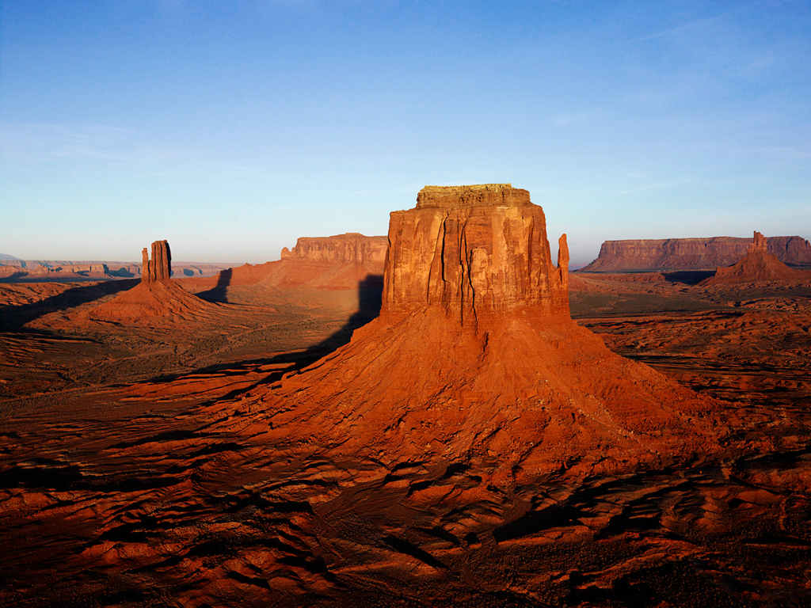
Gambar 1. Contoh Judul Gambar
Sumber:

KESIMPULAN
Kesimpulan yang diperoleh setelah melakukan pembahasan terhadap hasil yang ada dengan menggunakan metode tertentu. Uraikan dalam bentuk paragraf yang runtut dan sistematis. Rekomendasi kebijakan harus didasarkan pada hasil dan kesimpulan yang telah dibuat.

SARAN (Optional)

UCAPAN TERIMAKASIH

Ucapan terimakasih dianjurkan untuk diberikan kepada orang atau organisasi yang membantu penulis dalam melakukan penelitian. Penulis juga diperkenankan menyampaikan ucapan terima kasih kepada sponsor penyedia dana penelitian

DAFTAR PUSTAKA

Menggunakan sumber pustaka sedikitnya dari 10 (sepuluh) hasil penelitian yang dimuat dalam jurnal nasional maupun internasional. Peraturan-perundangan tidak dapat dianggap sebagai sumber pustaka.

Baxter, C. (1997). Race equality in health care and education. Philadelphia: Balliere Tindall.

Cone, J.D., & Foster, S.L. (1993). Dissertations and theses from start to finish: Psychology and related fields. Washington, DC: American Psychological
Association.

American Psychiatric Association. (1994). Diagnostic and statistical manual of mental disorders (4th ed.). Washington, DC: Author.

Kotler, Philip. (1997). Manajemen pemasaran : Analisis, perencanaan, implementasi (Hendra Teguh & Ronny Antonius Rusli, Penerjemah.). Jakarta: Prenhallindo.

Crespo, C.J. (1998, March). Update on national data on asthma. Paper presented at the meeting of the National Asthma Education and Prevention Program, Leesburg,VA.

Clark, L.A., Kochanska, G., & Ready, R. (2000). Mothers’ personality and its interaction with child temperament as predictors of parenting behavior. Journal of Personality and Social Psychology, 79, 274-285.

Greenberg, G. (2001, August 13). As good as dead: Is there really such a thing as brain death? New Yorker, 36-41.

Crossette, Barbara. (1990, January 23). India lodges first charges in arms Scandal. New York Times, A4.

Understanding early years as a prerequisite to development. (1986, May 4). The Wall
Street Journal, p. 8.

Jika Anda menemukan kesulitan dalam menempatkan gambar atau tabel dalam teks di atas, silakan memasukkan gambar atau tabel tersebut dalam halaman ini!

